16.3.2023

TZ – Potěšte svou maminku na Den matek a dopřejte jí péči v kadeřnictví Klier

Den matek se u nás tradičně slaví druhou květnovou neděli. V tento den bývají maminky obdarovány květinou a pečlivě vybranou maličkostí jako poděkování za jejich nekonečnou lásku a péči.
Udělejte své mamince radost i vy a pořiďte jí dárek, který ocení každá žena. Nad krásné a zdravé vlasy totiž není, a ne nadarmo bývají vlasy označovány jako koruna ženské krásy.

Svěřte maminku do profesionální péče vyškolených kadeřníků ze salónu Klier.
Ideální je dárkový voucher Klier, který pořídíte v ceně 1000, 500 nebo 300 Kč a můžete jej použít na jakoukoli úpravu vlasů dle přání a potřeb, ale i na zakoupení profesionální kosmetiky na e-shopu Klier.

Jaké služby ze salónu Klier si lze dopřát?
- Základem je určitě kvalitní střih, který je módní a sedí k tvaru obličeje, typu vlasů a celkově se k nám hodí.
- Dopřát si můžete také barvení vlasů, přeliv nebo melír. S tím určitě není radno experimentovat doma, mohli byste si vlasy nenávratně poškodit. V salónech Klier používají profesionální barvy, které vlasy vyživí a ochrání.
- Důležitá část péče o vlasy je regenerace a cílená péče.
Vsaďte třeba na hloubkovou kúru od Kérastase, což je regenerační a vyživující ošetření na míru pro okamžitou proměnu a vyživení vlasů. Zkrášlující obřad se skládá z mytí šamponovou lázní, relaxační masáže a ampulky namíchané přesně dle vašich potřeb.
Další skvělý tip jsou pečující kúry podle typu vlasů od L‘Oréal Professionnel ze Serie Expert. Zaberou jen pár minut, ale jsou velmi efektivní. Vybírat můžete ze tří kúr - Blondifier pro blond a zesvětlené vlasy, Vitamino Color pro utěsnění vlasové kutikuly a dlouhotrvající lesk a vitalitu a Pro Longer pak obnovuje délky, vyplňuje oslabené konečky a napraví roztřepené a lámavé vlasy.
- Top ošetření je také třífázový protokol Metal Detox od L’Oréal Professionnel, se kterým snížíte lámání vlasů až o 87 %! Během barvení totiž reagují kovy obsažené ve vodě s oxidantem, což způsobuje lámání vlasů a nespolehlivý barevný výsledek. Metal Detox umí tyto kovy ve vlasech zneutralizovat a ty se už nebudou lámat.

Nabídka e-shopu a novinky na salónech Klier
V e-shopu Klier najdete profesionální vlasovou kosmetiku a pohodlně zde pořídíte vše, co potřebujete k péči o vlasy. Vyberete zde ale také vše pro pleť, tělo a líčení.
Novinkou pro jarní období, kterou pořídíte ve vybraných salónech Klier, jsou tzv. Spring Boxy, ve kterých najdete vždy šampon a masku na vlasy od značky Kérastase. Balíček navíc pořídíte o 20 % levněji, než pokud byste si produkty kupovali jednotlivě.

Salóny Klier jsou pro vás k dispozici na 33 místech České republiky. Otevřené jsou 7 dní v týdnu a bez objednávání! Najdete zde také příjemné ceny a profesionálně vyškolené odborníky, kteří se řídí nejnovějšími trendy. Více informací a vaše nejbližší kadeřnictví najdete na www.klier.cz.

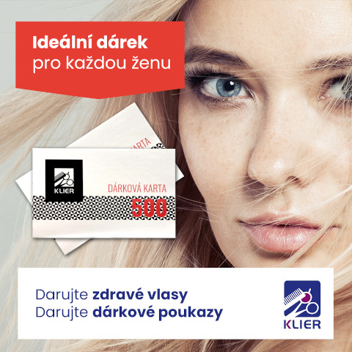
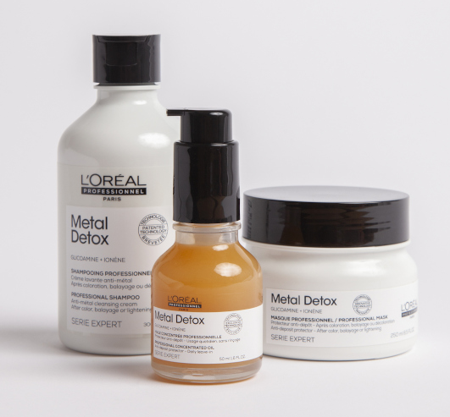
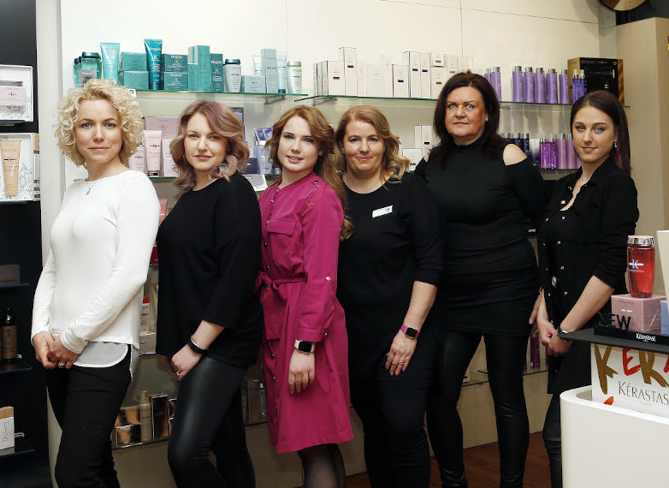

Kontakty:

Kadeřnictví KLIER Mediální servis:
www.klier.cz cammino…
www.instagram.com/kadernictvi_klier_cz Dagmar Kutilová
www.facebook.com/klierkadernictvicr e-mail: kutilova@cammino.cz
www.cammino.cz

